**Предложения по аренде Москва и МО**

**Г. Москва**

[**https://www.cian.ru/cat.php?deal\_type=rent&engine\_version=2&maxarea=70&minarea=50&offer\_type=offices&office\_type%5B0%5D=1&region=1**](https://www.cian.ru/cat.php?deal_type=rent&engine_version=2&maxarea=70&minarea=50&offer_type=offices&office_type%5B0%5D=1&region=1)

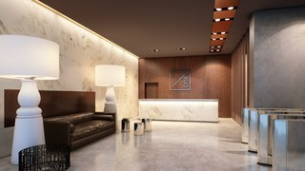

[Владыкино](https://www.cian.ru/rent/commercial/158185953/)

6 минут на транспорте

[БЦ «Seven One (Сэвн Уан)»](https://www.cian.ru/biznes-centr-seven-one-moskva-4754/)

[Москва](https://www.cian.ru/cat.php?deal_type=rent&engine_version=2&maxarea=70&minarea=50&offer_type=offices&office_type%5B0%5D=1&region=1), [м. Владыкино](https://www.cian.ru/cat.php?deal_type=rent&engine_version=2&foot_min=25&maxarea=70&metro%5B0%5D=28&minarea=50&offer_type=offices&office_type%5B0%5D=1&only_foot=2), [район Западное Дегунино](https://www.cian.ru/cat.php?deal_type=rent&district%5B0%5D=30&engine_version=2&maxarea=70&minarea=50&offer_type=offices&office_type%5B0%5D=1), [Дмитровское шоссе](https://www.cian.ru/cat.php?deal_type=rent&engine_version=2&maxarea=70&minarea=50&offer_type=offices&office_type%5B0%5D=1&street%5B0%5D=228), [71Б](https://www.cian.ru/cat.php?deal_type=rent&engine_version=2&house%5B0%5D=44416&maxarea=70&minarea=50&offer_type=offices&office_type%5B0%5D=1)

**51 084 руб./мес.**

10 000 руб. за м² в год

без комиссии

прямая аренда

Офис

вход по пропускам

61 м²

3 этаж из 7

бизнес-центр

Аренда от Застройщика. Офисные помещения без отделки с возможностью объединения соседних лотов до любой необходимой площади в пределах этажа. - Витражное остекление; - Высокие потолки 4,3 м.; - Ввод приточно-вытяжной вентиляции; - Ввод электроснабжения с прибором учета; - Ввод системы центрального кондиционирования; - Ввод системы

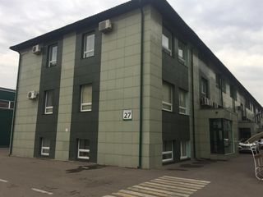

[Волгоградский проспект](https://www.cian.ru/rent/commercial/162752602/)

5 минут пешком

[БЦ «Капитал»](https://www.cian.ru/biznes-park-kapital-moskva-4802/)

[Москва](https://www.cian.ru/cat.php?deal_type=rent&engine_version=2&maxarea=70&minarea=50&offer_type=offices&office_type%5B0%5D=1&region=1), [м. Волгоградский проспект](https://www.cian.ru/cat.php?deal_type=rent&engine_version=2&foot_min=25&maxarea=70&metro%5B0%5D=31&minarea=50&offer_type=offices&office_type%5B0%5D=1&only_foot=2), [район Нижегородский](https://www.cian.ru/cat.php?deal_type=rent&district%5B0%5D=79&engine_version=2&maxarea=70&minarea=50&offer_type=offices&office_type%5B0%5D=1), [Остаповский проезд](https://www.cian.ru/cat.php?deal_type=rent&engine_version=2&maxarea=70&minarea=50&offer_type=offices&office_type%5B0%5D=1&street%5B0%5D=162" \t "_blank), [3С2](https://www.cian.ru/cat.php?deal_type=rent&engine_version=2&house%5B0%5D=602499&maxarea=70&minarea=50&offer_type=offices&office_type%5B0%5D=1)

28 500 руб./мес.

5 700 руб. за м² в год

без комиссии

Офис

60 м²

можно частями

от 60 м²

-2 этаж из 1

бизнес-парк

Теплый склад! В БЦ Капитал сдается помещение под офис/склад Теплое, сухое, подойдет под любую деятельность. Рязделен на две части. 10 минут пешком от м. Волгоградский проспект. Рядом ТТК.

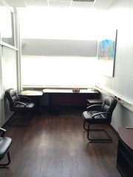

[Бибирево](https://www.cian.ru/rent/commercial/155074622/)

1 минута на транспорте

[БЦ «на ул. Мурановская, 5»](https://www.cian.ru/administrativnoe-zdanie-na-ulmuranovskaya5-moskva-14278/)

[Москва](https://www.cian.ru/cat.php?deal_type=rent&engine_version=2&maxarea=70&minarea=50&offer_type=offices&office_type%5B0%5D=1&region=1), [м. Бибирево](https://www.cian.ru/cat.php?deal_type=rent&engine_version=2&foot_min=25&maxarea=70&metro%5B0%5D=17&minarea=50&offer_type=offices&office_type%5B0%5D=1&only_foot=2), [район Бибирево](https://www.cian.ru/cat.php?deal_type=rent&district%5B0%5D=42&engine_version=2&maxarea=70&minarea=50&offer_type=offices&office_type%5B0%5D=1), [Мурановская улица](https://www.cian.ru/cat.php?deal_type=rent&engine_version=2&maxarea=70&minarea=50&offer_type=offices&office_type%5B0%5D=1&street%5B0%5D=1539" \t "_blank), [5](https://www.cian.ru/cat.php?deal_type=rent&engine_version=2&house%5B0%5D=1777992&maxarea=70&minarea=50&offer_type=offices&office_type%5B0%5D=1)

28 815 руб./мес.

6 780 руб. за м² в год

без комиссии

прямая аренда

Офис

вход по пропускам

кабинетная

51 м²

5 этаж из 6

административное здание

Собственник АО "Бизнес-Недвижимость" предлагает в аренду помещение в 6-ти этажном административном здании рядом с метро "Бибирево". Свободная Площадь - 51 м2 на 5 этаже. В помещениях выполнена стандартная офисная отделка. Планировка смешанная. Просторные, светлые помещения. Арендная ставка включает эксплуатационные расходы.

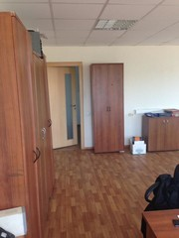

[Бутырская](https://www.cian.ru/rent/commercial/158979663/)

5 минут пешком

[БЦ «на ул. Добролюбова, 6С1»](https://www.cian.ru/ofisnoe-zdanie-na-uldobrolyubova6s1-moskva-80241/)

[Москва](https://www.cian.ru/cat.php?deal_type=rent&engine_version=2&maxarea=70&minarea=50&offer_type=offices&office_type%5B0%5D=1&region=1), [м. Бутырская](https://www.cian.ru/cat.php?deal_type=rent&engine_version=2&foot_min=25&maxarea=70&metro%5B0%5D=287&minarea=50&offer_type=offices&office_type%5B0%5D=1&only_foot=2), [район Бутырский](https://www.cian.ru/cat.php?deal_type=rent&district%5B0%5D=43&engine_version=2&maxarea=70&minarea=50&offer_type=offices&office_type%5B0%5D=1), [улица Добролюбова](https://www.cian.ru/cat.php?deal_type=rent&engine_version=2&maxarea=70&minarea=50&offer_type=offices&office_type%5B0%5D=1&street%5B0%5D=970), [6С1](https://www.cian.ru/cat.php?deal_type=rent&engine_version=2&house%5B0%5D=627078&maxarea=70&minarea=50&offer_type=offices&office_type%5B0%5D=1)

29 166 руб./мес.

7 000 руб. за м² в год

без комиссии

прямая аренда

Офис

50 м²

1 этаж из 4

офисное здание

Сдается в аренду помещение 50 м2 под офис в рабочем состоянии с 1-го по 4-й этаж, любая нарезка по блокам, с/у на этаже, высота потолков 3 метра, кабинетная планировка, приточно-вытяжная вентиляция, кондиционеры. Столовая в соседнем доме, парковка 3000 руб м/м. От метро 5 минут пешком.

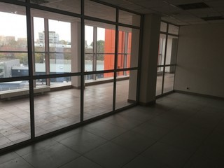

[Кожуховская](https://www.cian.ru/rent/commercial/154933209/)

1 минута на транспорте

[БЦ «на ул. Южнопортовая, 15с1»](https://www.cian.ru/administrativnoe-zdanie-na-ulyuzhnoportovaya15s1-moskva-16581/)

[Москва](https://www.cian.ru/cat.php?deal_type=rent&engine_version=2&maxarea=70&minarea=50&offer_type=offices&office_type%5B0%5D=1&region=1), [м. Кожуховская](https://www.cian.ru/cat.php?deal_type=rent&engine_version=2&foot_min=25&maxarea=70&metro%5B0%5D=48&minarea=50&offer_type=offices&office_type%5B0%5D=1&only_foot=2), [район Печатники](https://www.cian.ru/cat.php?deal_type=rent&district%5B0%5D=80&engine_version=2&maxarea=70&minarea=50&offer_type=offices&office_type%5B0%5D=1), [Южнопортовая улица](https://www.cian.ru/cat.php?deal_type=rent&engine_version=2&maxarea=70&minarea=50&offer_type=offices&office_type%5B0%5D=1&street%5B0%5D=3229" \t "_blank), [15С1](https://www.cian.ru/cat.php?deal_type=rent&engine_version=2&house%5B0%5D=84399&maxarea=70&minarea=50&offer_type=offices&office_type%5B0%5D=1)

29 982 руб./мес.

6 840 руб. за м² в год

без комиссии

прямая аренда

Офис

вход по пропускам

открытая

53 м²

3 этаж из 3

административное здание

Предлагается офисное помещение 52,6 кв.м. арендная ставка 6 840 руб. кв.м в год. В арендную ставку вкл. все кроме связи. Открытая планировка. Юр. адрес предоставляется. Парковка на территории. По всем вопросам звоните 8-967-140-18-18

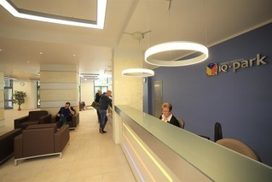

[Кожуховская](https://www.cian.ru/rent/commercial/151342775/)

5 минут пешком

[БЦ «IQ-Park (АйКью Парк)»](https://www.cian.ru/biznes-kvartal-iq-park-moskva-4773/)

[Москва](https://www.cian.ru/cat.php?deal_type=rent&engine_version=2&maxarea=70&minarea=50&offer_type=offices&office_type%5B0%5D=1&region=1), [м. Кожуховская](https://www.cian.ru/cat.php?deal_type=rent&engine_version=2&foot_min=25&maxarea=70&metro%5B0%5D=48&minarea=50&offer_type=offices&office_type%5B0%5D=1&only_foot=2), [район Печатники](https://www.cian.ru/cat.php?deal_type=rent&district%5B0%5D=80&engine_version=2&maxarea=70&minarea=50&offer_type=offices&office_type%5B0%5D=1), [Угрешская улица](https://www.cian.ru/cat.php?deal_type=rent&engine_version=2&maxarea=70&minarea=50&offer_type=offices&office_type%5B0%5D=1&street%5B0%5D=142" \t "_blank), [2С1](https://www.cian.ru/cat.php?deal_type=rent&engine_version=2&house%5B0%5D=645672&maxarea=70&minarea=50&offer_type=offices&office_type%5B0%5D=1)

30 950 руб./мес.

6 000 руб. за м² в год

без комиссии

Офис

вход по пропускам

62 м²

можно частями

от 61 м²

3 этаж из 3

бизнес-квартал

Спешите!!! Предлогаем офис в аренду с отделкой: на полу ламинат, стеклопакеты, обои под покраску. Помещение открытой планировки с двумя окнами. Развитая инфраструктура: столовые, фитнес центр, магазины, мед. центр, банк. От метро Кожуховская 10 минут пешком, 300 метров от ТТК.

+7 495 665-47-…

SKY Property

**PRO**

**Г. БАЛАШИХА**

[**https://balashikha.cian.ru/snyat-ofis/**](https://balashikha.cian.ru/snyat-ofis/)

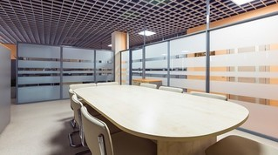

[Новогиреево](https://balashikha.cian.ru/rent/commercial/159347699/)

7 минут на транспорте

[БЦ «М7 Технопарк»](https://balashikha.cian.ru/biznes-centr-m7-tehnopark-balashiha-60291/)

[Московская область](https://www.cian.ru/snyat-ofis-moskovskaya-oblast/), [Балашихинский район](https://www.cian.ru/snyat-ofis-moskovskaya-oblast-balashihinskiy-rayon/" \t "_blank), [Балашиха городской округ](https://balashikha.cian.ru/snyat-ofis-moskovskaya-oblast-balashiha-gorodskoy-okrug/), [Балашиха](https://balashikha.cian.ru/snyat-ofis/), [м. Новогиреево](https://www.cian.ru/snyat-ofis-moskva-metro-novogireevo/), [район Новое Измайлово](https://balashikha.cian.ru/snyat-ofis-moskovskaya-oblast-balashiha-novoe-izmaylovo-041227/), [шоссе Энтузиастов](https://balashikha.cian.ru/snyat-ofis-moskovskaya-oblast-balashiha-shosse-entuziastov-02220258/), [вл1А](https://balashikha.cian.ru/cat.php?deal_type=rent&engine_version=2&house%5B0%5D=1826560&offer_type=offices&office_type%5B0%5D=1)

40 000 руб./мес.

9 600 руб. за м² в год

без комиссии

прямая аренда

Офис

вход по пропускам

смешанная

50 м²

4 этаж из 4

бизнес-центр

Id:873-2-1 Аренда помещения от собственника без комиссии Офис расположен в бизнес-центре; Транспортная доступность: Горьковское ш., ш. Энтузиастов, 10 мин от метро Новогиреево на большом количестве автобусов и маршрутках, есть маршрутки и автобусы до еще 5-ти станций метрополитена, рядом ж/д платформа Стройка (электрички на Курский вокзал и

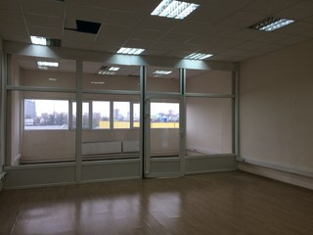

39 200 руб./мес.

8 400 руб. за м² в год

без комиссии

прямая аренда

Офис

вход по пропускам

кабинетная

56 м²

3 этаж из 3

отдельно стоящее здание

Id:84-2-3 Аренда помещения от собственника без комиссии. Офисно-складской комплекс расположен на закрытой, охраняемой территории; Транспортная доступность: Горьковское ш., комплекс находится на пересечение 3-х городов: Москва, г. Реутов, г. Балашиха; Выезд сразу на Горьковское ш. и МКАД. На территории нашего комплекса находится крупный

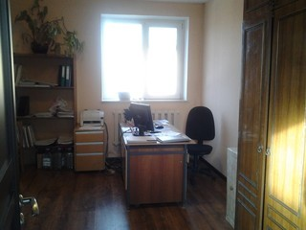

[Новокосино](https://balashikha.cian.ru/rent/commercial/152129597/)

20 минут на транспорте

[Московская область](https://www.cian.ru/snyat-ofis-moskovskaya-oblast/), [Балашихинский район](https://www.cian.ru/snyat-ofis-moskovskaya-oblast-balashihinskiy-rayon/" \t "_blank), [Балашиха городской округ](https://balashikha.cian.ru/snyat-ofis-moskovskaya-oblast-balashiha-gorodskoy-okrug/), [Балашиха](https://balashikha.cian.ru/snyat-ofis/), [м. Новокосино](https://www.cian.ru/snyat-ofis-moskva-metro-novokosino/), [Железнодорожный мкр](https://balashikha.cian.ru/snyat-ofis-moskovskaya-oblast-balashiha-zheleznodorozhnyy-mkr-01275200/), [район Железнодорожный (Саввино)](https://balashikha.cian.ru/snyat-ofis-moskovskaya-oblast-balashiha-zheleznodorozhnyy-savvino-041220/), [улица Автозаводская](https://balashikha.cian.ru/snyat-ofis-moskovskaya-oblast-balashiha-zheleznodorozhnyy-mkr-ulica-avtozavodskaya-02936073/), [28А](https://balashikha.cian.ru/cat.php?deal_type=rent&engine_version=2&house%5B0%5D=2453195&offer_type=offices&office_type%5B0%5D=1)

35 000 руб./мес.

6 000 руб. за м² в год

без комиссии

прямая аренда

Офис

свободный вход

кабинетная

70 м²

2 этаж из 2

административное здание

Сдается офисные помещения общей площадью 70 метров(4 кабинета 20-20-8-9) ,можно частями и можно с мебелью.Состояние офиса после свежего косметического ремонта.Можно под чистое производство,например швейное.Интернет проведен.Срочно.Звоните уважаемые коллеги и клиенты.

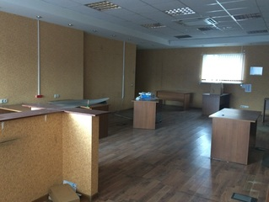

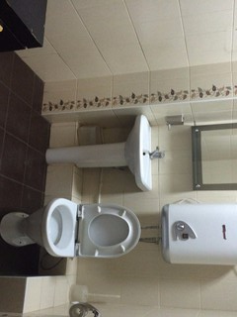

[Новогиреево](https://balashikha.cian.ru/rent/commercial/14060517/)

10 минут на транспорте

[Московская область](https://www.cian.ru/snyat-ofis-moskovskaya-oblast/), [Балашихинский район](https://www.cian.ru/snyat-ofis-moskovskaya-oblast-balashihinskiy-rayon/" \t "_blank), [Балашиха городской округ](https://balashikha.cian.ru/snyat-ofis-moskovskaya-oblast-balashiha-gorodskoy-okrug/), [Балашиха](https://balashikha.cian.ru/snyat-ofis/), [м. Новогиреево](https://www.cian.ru/snyat-ofis-moskva-metro-novogireevo/), [район Новое Измайлово](https://balashikha.cian.ru/snyat-ofis-moskovskaya-oblast-balashiha-novoe-izmaylovo-041227/), [шоссе Энтузиастов](https://balashikha.cian.ru/snyat-ofis-moskovskaya-oblast-balashiha-shosse-entuziastov-02220258/), [вл1А](https://balashikha.cian.ru/cat.php?deal_type=rent&engine_version=2&house%5B0%5D=1826560&offer_type=offices&office_type%5B0%5D=1)

84 700 руб./мес.

6 600 руб. за м² в год

без комиссии

прямая аренда

Офис

вход по пропускам

кабинетная

154 м²

3 этаж из 3

отдельно стоящее здание

Id:84-2-4 Аренда помещения от собственника без комиссии Офис расположен на огороженной, охраняемой территории; Транспортная доступность: Горьковское ш., ш. Энтузиастов, 10 мин от метро Новогиреево на большом количестве автобусов